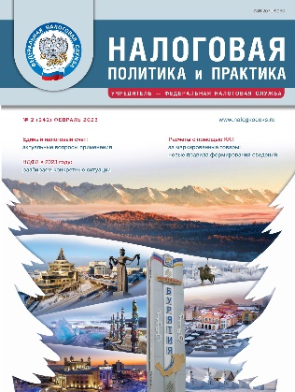 | 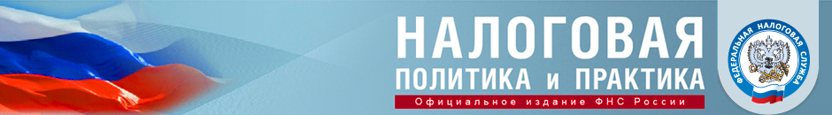  Официальное информационно-аналитическое издание  ФНС России  Надежный и достоверный источник  профессиональной налоговой информации  Подписка: тел./факс: +7(495) 745-2966; www.nalogkodeks.ru;  e-mail: npp2012@yandex.ru; npp2041@yandex.ru
● Освещает вопросы налоговой политики и практического применения норм налогового законодательства

● Знакомит налогоплательщиков с решениями ФНС России в сфере налогового администрирования
и нормативного регулирования

● Консультирует по проблемным аспектам налогообложения

Читайте в номере 2/2023
«Интерактивные сервисы помогают налогоплательщикам сэкономить время и создают наиболее комфортные условия для взаимодействия с налоговыми органами» | Начальник Управления интерактивных сервисов ФНС России А.А. Григоренко в интервью рассказал о том, что такое промостраница и для чего она предназначена, какие новые онлайн-сервисы появились на сайте Службы в прошлом году и какие новые функции обрели известные и популярные сервисы.
Расчеты с помощью ККТ  за маркированные товары: новые правила формирования сведений | Начальник организационно-методологического отдела Управления оперативного контроля ФНС России А.А. Батарин разъяснил новые нормы постановления Правительства РФ от 21.02.2019 № 174, вступающие в силу с 1 марта 2023 г., а также декабрьские изменения, внесенные в Федеральный закон от 22.05.2003 № 54-ФЗ о применении ККТ.
Электронный документооборот  в 2022—2023 годах: результаты и перспективы | Заместитель начальника Управления электронного документооборота ФНС России И.В. Присяжнюк разъяснил различные ситуации представления доверенности в электронной форме в машиночитаемом виде.
НДФЛ в 2023 году: разбираем конкретные ситуации | Заместитель начальника Управления налогообложения доходов физических лиц и администрирования страховых взносов ФНС России В.Д. Волков разъяснил актуальные вопросы исчисления НДФЛ, получения налоговых вычетов, представления налоговой отчетности.
Единый налоговый счет: актуальные вопросы применения | С 2023 года согласно Федеральному закону от 14.07.2022 № 263-ФЗ действует единый налоговый счет, на котором все обязанности налогоплательщика консолидируются в единую сумму для расчетов с бюджетом, в связи с чем снимаются проблемы зачетов, излишних пеней или технических долгов. Уплата налогов стала проще, но у налогоплательщиков возникают вопросы. На самые актуальные из них ответила начальник Управления по работе с задолженностью ФНС России Н.В. Шалыгина
Новейшие разъяснения  по проблемным вопросам налогообложения имущества коммерческих организаций  и индивидуальных предпринимателей | Начальник Управления налогообложения имущества ФНС России А.В. Лащёнов ответил на актуальные вопросы налогообложения имущества коммерческих организаций и индивидуальных предпринимателей, основываясь на разъяснениях, направленных по этим вопросам Минфином России и ФНС России.

